 Universidad Mariano Gálvez de Guatemala

Carrera: Ingeniería en Sistemas de Información y Ciencias de la Computación

Curso: Análisis de Sistemas 2

Catedrática: Ing. Esduardo del Águila

Sección:” A”

**Manual de Usuario**

**Movimientos Bancarios**

Melissa Odily Aldana Mejía

0901-18-335

**Introducción**

El sistema que se desarrollo es un método que da el privilegio al Hotel San Carlos trabajar y poder utilizar los movimientos bancarios. La función principal del presente documento es brindar los conocimientos a los usuarios las propiedades y los métodos del funcionamiento del software.

**Este manual servirá para dar indicación de cómo es que se debe de utilizar el proyecto (Movimientos Bancarios).**

**Paso 1.**

Procederemos a abrir el login que se nos proporciona y luego iniciaremos sesión.

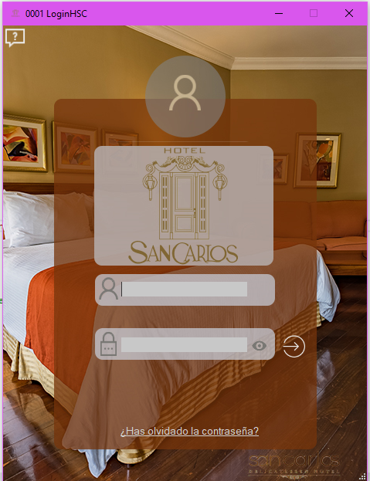

**Paso 2.**

Procederemos a abrir el MDI en la pestaña procesos.

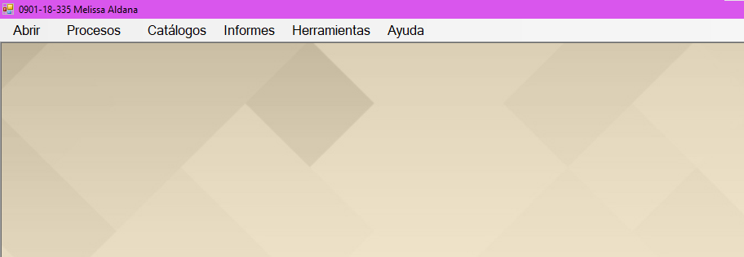

**Paso 3.**

Podremos observar que dentro de la pestaña procesos encontramos los respectivos mantenimientos.

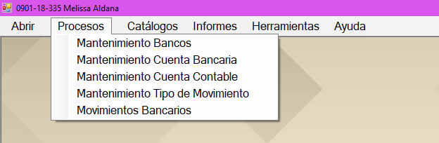

**Paso 4.**

Al seleccionar alguno de los mantenimientos tendremos siempre la opción de agregar, eliminar y modificar.

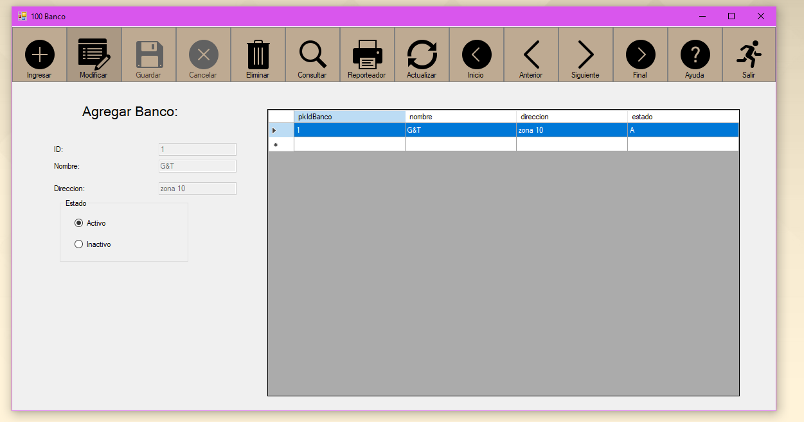

Tendremos la opción de agregar siempre en este caso a los bancos.